

**POZVÁNKA**

Sbor dobrovolných hasičů Zborovice

Vás srdečně zve na

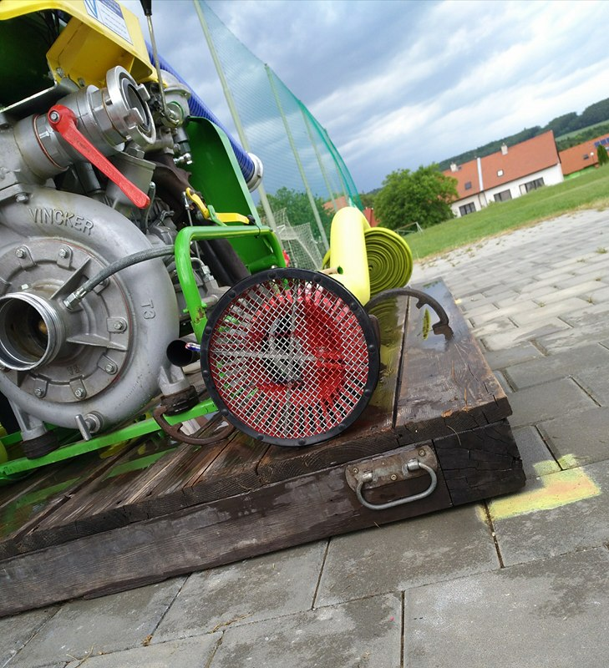

**I.ročník Noční soutěže**

v požárním útoku společně se soutěží PS 8

která se koná **12.srpna 2017**

na hřišti T. J. Pilana ve Zborovicích

* **prezence:** 20.30 hodin
* **zahájení:**  21.00 hodin
* **startovné:** 150,- Kč
* **kategorie:** muži, ženy, starší páni, PS8

**Občerstvení zajištěno.**

* **informace:** Michal Horák, tel.: 602 717 209

e-mail: sdh-zborovice@seznam.cz

Možnost rezervace na www.firesport.cz

Pavel Nosek Štefan Valigurský

Velitel sboru Starosta sboru